附件4
公共任选课学分及课程类别查询操作流程

一、修读学分查询
点击学籍成绩→学籍管理→学习完成情况（属性），找到公选，即修读的公共任选课学分。
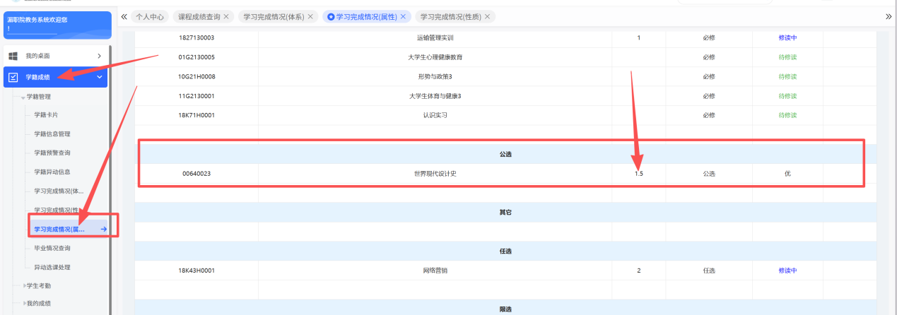

二、已修公共任选课课程类别查询
点击学籍成绩→我的成绩→课程成绩查询，课程属性选择（公选），学期选择（全部学期），点击查询，出来的课程右侧显示通选课类别。
